ДЕСЯТЬ СОВЕТОВ РОДИТЕЛЯМ
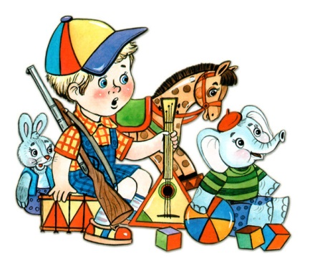
СОВЕТ 1
Приучайте ребенка соблюдать режим дня, разумно чередовать нагрузки с отдыхом.
СОВЕТ 2
Помните: нельзя сокращать время сна, требующееся для восстановления физического и психического здоровья.

СОВЕТ 3
Гуляйте с ребенком в любую погоду! Игры на свежем воздухе укрепляют здоровье и защитные силы организма.

СОВЕТ 4
Одевайте ребенка в соответствии со временем года в практичную, удобную, легкую, не затрудняющую движений одежду.

СОВЕТ 5
Позаботьтесь о полноценном, разнообразном и регулярном питании ребенка, необходимом для его роста и правильного развития.

СОВЕТ 6
Поддерживайте познавательные и спортивные интересы ребенка.
СОВЕТ 7
Беседуйте с ребенком, учитесь его слушать, развивайте речь - залог хорошей учебы в будущем.
СОВЕТ 8
Дозируйте время и информацию, получаемую ребенком при просмотре телепередач.
СОВЕТ 9
Контролируйте продолжительность занятий и условия, в которых они протекают.
СОВЕТ 10
Чаще хвалите своего малыша, ободряйте словом, улыбкой, лаской и нежностью.

